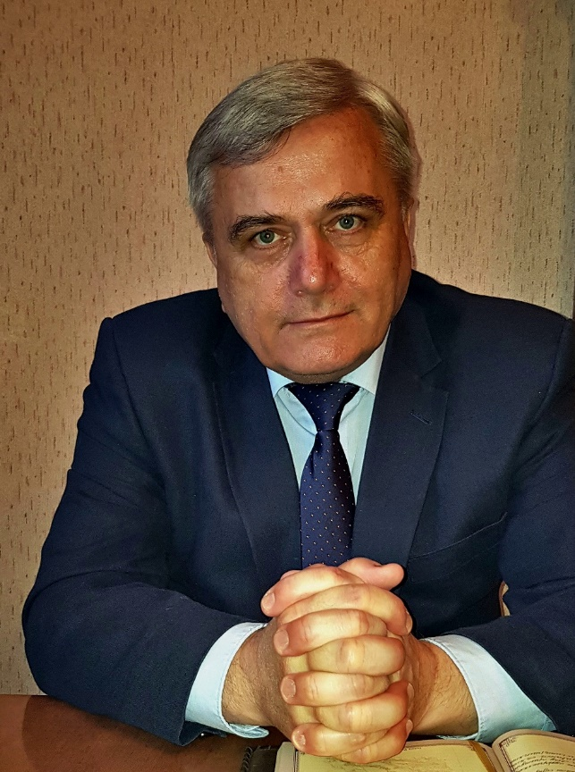

КРАТКОЕ ОБОЗРЕНИЕ ИСТОРИИ
РУССКОГО НАРОДА

МОСКВА 2021
Краткое обозрение истории русского народа охватывает весь период русской истории от начала освоения русским народом Евразии, согласно летописным источникам от 5508 года до Рождества Христова, до двадцатых годов двадцать первого века, то есть более семи с половиной тысячи лет.
История русского народа, по крайней мере из дошедших до нас письменных источников, неразрывно связана с борьбой с внешними по отношению к русскому народу врагами, направляемыми ростовщическим интернационалом. Поэтому в данной работе так много внимания уделяется рассмотрению этого вопроса: борьбе русского народа с ростовщическим интернационалом, сионизмом и масонством.
Данная работа подготовлена в электронном виде в системе word и снабжена удобной системой навигации, рассчитанной на максимальное упрощение и ускорение поиска необходимых материалов. Для этого в меню «Вид» необходимо включить «область навигации» и установить удобную ширину окна области навигации.
Краткое обозрение истории русского народа будет способствовать лучшему пониманию не только происходивших событий, но и событий, происходящих сейчас, а также прогнозировать развитие событий и вектор развития России в будущем, поможет эффективно противодействовать нежелательному для русского народа развитию событий.
Автор Краткого обозрения истории русского народа - к.э.н. Евгений Николаевич Тихонов.

© Евгений Николаевич Тихонов, 2021
КРАТКОЕ ОБОЗРЕНИЕ ИСТОРИИ
РУССКОГО НАРОДА

До девяностых годов прошлого века

§1. Откуда есть, пошли русский народ, другие народы Евразии
Русский народ пришел на Русскую равнину с северного побережье Западной Европы, прежде всего нынешней Германии. В русских летописях при перечислении народов эта земля обозначается как Русь.
В процессе своего движения на восток русский народ освоил огромные пространства Евразии, включая Индию и Китай. Впоследствии на землях русской Евразии начали селиться скотоводческие племена-поли-саки и другие народности, например: чюдь, меря, мурома, весь, мордва, заволочьская чюдь, пермь, печера, ямь, угра, литва, зимегола, корсь, сетьгола, любь.
В результате смешения саков с русами появились сакалибы. Впоследствии в византийских и арабских источниках это имя распространилось на словен, расселяющихся с Дуная.
Монголоидные племена, приходящие на Восток из Юго-Восточной Азии, смешиваясь с сакалибами, саками, образовывали нынешних китайцев, чжурчженей, гуннов, различные тюркские народности, в том числе хуннов, хазар, печенегов, половцев, на основе смешения сакалибов с тюрками – булгар, последних с татаро-монголами – волжских татар, гуннов с тюрками – башкир.
На территориях современных Ирана и Индии русы смешивались с саками, образуя народности ариев, персов, северных индийцев.
В Малой Азии, Сирии, Палестине, на территории современного Ирака, Аравийском полуострове, частично в Африке к русам и полям добавлялись народности южного Кавказа, арабы, эфиопы. В результате образовывались сирийцы, ассирийцы, палестинцы, евреи и т.д.
На Балканском полуострове русы смешивались со скифами и галлами (по повести Временных лет русских летописей – вольхва), образуя греческие племена.
На западе галлы, распространяясь из юго-западной Европы на северо-восток, вытесняли Русь, оставшуюся здесь после ухода основной части Руси на освоение Евразии, к северному побережью Западной Европы, где она получила название венедов.
На севере нынешней Германии в венедской Руси образовались племена варнов, ободритов, полабов.
В западной части Германии (между Рейном и Лабой – славянское название Эльбы) русские поселения со временем были ассимилированы галлами. В результате чего появилась народность немцев.
Венеды, в основе которых была Русь, в течение длительного времени в качестве словен садились по Дунаю, где сейчас Венгрия (тогда – Паннония) и Болгария.
Галлы, продолжая движение на восток, вторглись на земли дунайских словен, которые в результате начали переселение в Центральную Европу (Моравия и Чехия), земли нынешней Польши, польское и частично немецкое Поморье (ляхи).
Часть дунайских словен переселилась также в Русь (осев в Руси от Поднепровья до Новгорода).
Галлы прорывались даже до северных берегов Черного моря, смешиваясь здесь с геродотовскими скифами-кочевниками, на основе чего образовывались готские и другие германские племена. Отсюда они пришли в Скандинавию и вернулись в Западную Европу.
С приходом на Русскую равнину словен, скифов-саков значительная часть Руси начала перемещаться на Север, образуя северную Русь (скорее всего Туле в арабских источниках) и уходя в варяги, дав название Варяжскому морю.
От Дуная до Русской равнины с приходом словен русских стали называть русинами.
В северном Причерноморье они выступали под именем тавров, тавро-скифов, которых, согласно византийским источникам, в просторечии называли росами. В Повести временных лет русских летописей – это Варяги- Русь.
Между 861 и 862 годами от Рождества Христова северная Русь, чюдь, словени и кривичи, изгнав варягов, приходивших из варяжской страны за Финским заливом и Невой, в которой варяги русы смешались с норманнами, призвали на княжение варяжскую Русь с Русского (Черного) моря.

§2. Какие по внешнему виду есть русские
На всем протяжении времени от древнекаменного века до начала первого тысячелетия н. э. в местах расселения русских, особенно на севере и северо-западе Русской равнины, выделяется в качестве основного субстрата пропорциональный тип, характерный для современного русского, украинского и белорусского населения.
Отличительной характеристикой Руси был красноватый, светлый цвет тела. По-русски – русые, а все вместе – Русь.
Ибн-Фадлан, бывший в составе посольства халифата в Булгар (волжская Булгария) в начале 20-ых годов Х в. следующим образом описывает внешний вид русов:
«...я не видел более совершенных членами чем они, как будто они пальмовые деревья; они красноваты (буквальный перевод)».
Низами, живший в XII в. в Гяндже, в Азербайджане, в поэме «Искендер-наме» писал: «Краснолицые русы сверкали. Они / Так сверкали, как магов сверкают огни...»
Особенностью внешнего вида словен, проишедших от Руси, был также как у Руси красноватый цвет.
«Как бы подлинно видишь в них толпу славян (сакалиба) красных», - писал Аль-Ахталь - месопотамский христианин (жил в Дамаске во второй половине VII века).
О красном цвете славян упоминают также Масуди, византийский историк VI века Прокопий Кесарийский. Так Прокопий Кесарийский в книге V «Истории войн Юстиниана» (раздел 14) отмечал: «Телом и волосом (славяне и анты) ни полностью белые, как светлорусые, ни где-нибудь полностью темные, но повсюду красноватые».
Слово «Русь» определенно отождествлялось у византийцев с красноватым цветом (русиос – по-византийски означало красноватый).
Вглядываясь в Божество древних русов Святовита, мы можем получить представление о внешнем виде русов в начале нашей цивилизации за 5508 лет до Рождества Христова:

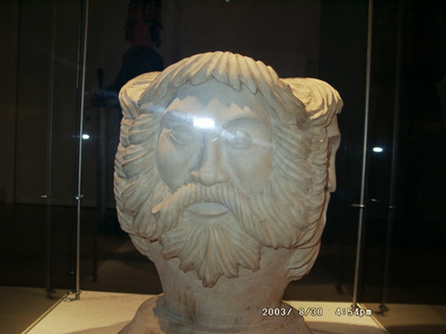

§3. Крещение Руси, как это было
Летом 988 года (6496 года по летописному летоисчислению) состоялось официальное крещение Руси. В России оно отмечается 28 июля - в день памяти равноапостольного великого русского князя Владимира.
В 987 году (6495 году по летописному летоисчислению) великий князь Владимир созвал своих бояр и рассказал им, что приходили болгары, потом немцы, евреи, хваля свою веру. После же приходили греки, хуля все веры, свою же веру хваля. Греки много рассказывали от начала мира, и чудно было их слушать и любо каждому слушать. И поведали о бытии другого света. Да еще, кто в их веру вступит, то умирать не станет и не умереть ему в века. Если же, кто в иную веру вступит, то на другом свете в огне гореть.
Решили бояре: «Князь, никто же своего не хулит, но хвалит. Если хочешь лучше узнать, то пошли своих мужей испытать и службу, и кто как служит Богу». Была люба речь князю, и всеми людьми избрали мужей добрых и смышленых.
Решили идти вначале в Болгары. После этого – к немцам. Оттуда идти в Греки. Побывав в Болгарах и Немцах, они пришли в Греки: в Царьград, и пришли к царю. Царь же спросил, ради чего пришли. Они же поведали ему. Царь был рад и оказал им великую честь.
В тот же день сообщил патриарху, что пришла Русь, испытывать греческую веру, и попросил отвести их в церковь, чтобы видели славу Бога.
Патриарх, услышав это, идет с ними в церковь на праздничное богослужение, ставит их на пространном месте, показывая им красоту церковную, пения и службы. Они же изумились и похвалили службу. И призвали их цари Василий и Константин, говоря им: «Идите в землю вашу». И отпустили их с великими дарами и с честью. Когда же они вернулись в Русь, созвал князь своих бояр и Совет. Поведал им Владимир, что «Пришли посланные нами мужи, да услышим от них, как было, пусть расскажут перед дружиною». Они же рассказали, как ходили в Болгары, потом в Немцы. «И видели в Немцах многие службы, но красоты никакой не видели. И пришли в Греки, и пошли они, где греки служат своему Богу, и не ведали, на небе ли были, или на земле, так как не видели на земле красоты такой, только то ведали, что Бог с людьми пребывает. И эта служба лучше всех стран. И не можем мы забыть той красоты, всякий ведь человек, если укусит сладкое, после же горести не принимает». Сказали бояре, что если бы была плоха вера греческая, то не приняла бы ее бабка Владимира, великая княгиня Ольга, так как была мудрей всех людей. Владимир же сказал: «Примем крещенье». Дружина ответила: «Где тебе любо».
В 988 году пошел Владимир с дружиною на греческий город Корсунь (ныне Севастополь), и затворились горожане, и боролись крепко. Владимир же, видя, что град изнемогает, обратился к горожанам, если они не сдадутся, то будет стоять и три года.
Они же не послушались его. Владимир же еще сильнее стал штурмовать город. Горожанин по имени Анастасий прикрепил к стреле послание и выстрелил, написав, что за дружиною Владимира трубопровод, по которому идет вода в город, чтобы он прекратил снабжение города водой. Владимир, узнав это, воззрел на небо и сказал, если это поможет – крещусь, и повелел перекопать водопровод и прекратить снабжение города водой. Горожане, изнемогая от жажды, сдались. Владимир и дружина его вошли в город. И послал Владимир к царям Василию и Константину, говоря, что славный город взят, если не отдадите за меня Вашу сестру, сотворю Вашему граду тоже, что и сему. Услышав это, цари были печальные и ответили, нельзя христианам за нехристиан идти, если крестишься, то просимое получишь и царство небесное обретешь. Владимир ответил, что крестится, поскольку испытал прежде веру греческую.
Это, услышавши, цари умолили сестру свою именем Анна и послали ее к Владимиру.
В это время разболелся Владимир глазами и ничего не видел. И послала к нему царица со словами, если хочешь избавиться от болезни, то поскорее крестись, если это не сделаешь, то не избавишься от своего недуга. Услышав это, Владимир сказал, что если это свершится, то воистину велик Бог греческий. И повелел креститься. После того, как его крестили, и священник возложил на него руку, он прозрел.
Видя это, Владимир прославил Бога и сказал, что теперь увидел Бога истинного. Это видя, дружина его крестилась. Произошло это в церкви святого Василия, стоящей посредине Корсуня.
После этого Владимир пришел в Киев и послал ко всему граду, если кто завтра не крестится на реке, противен мне будет. Это слышавши, люди с радостью шли, радуясь и говоря, если бы это не добро было, не приняли бы сего князь и бояре.
С утра же пришел Владимир с церковными попами на Днепр, и сошлись без числа люди, вошли в воду, попы же молитвы читали. И, совершавшие это, видели радость на небе и на земле.
После крещения народа киевского Владимир повелел строить церкви и поставил церковь святого Василия на холме, где раньше стоял Перун. И начал ставить церкви по градам и попы и людей на крещенье приводить по всем градам и селам.
Крещение Руси создало духовную основу для единения русского народа, формирования московского православного царства, ставшего преемником Византийского царства – наследника римской империи.
Римская империя, затем Византия обеспечивали миропорядок. После гибели Византии эта обязанность легла на русское, московское православное царство, наследовавшее ее от Византии.
Наиболее ярко это выражено в послании Старца Филофея великому князю Василию III (отцу Ивана Грозного): «... два убо Рима падоша, а третий (Московское царство) стоит, а четвертому не быти».
В российское православное царство вошли народности, исповедующие различные мировые религии. Но они объединены в общем духовном православном пространстве России, обеспечивающей миропорядок.
В то же время общее духовное православное пространство помогает России, русскому миру распространять и поддерживать миропорядок, учитывающий справедливые интересы всех стран.
Справедливый учет интересов всех стран многократно усиливает общий вектор миропорядка, который выстраивает «Третий Рим» - Россия, основанный на духовных началах православия.
Сохранение духовных начал помогает сохранять и сам центр миропорядка – «Третий Рим» - Россию.

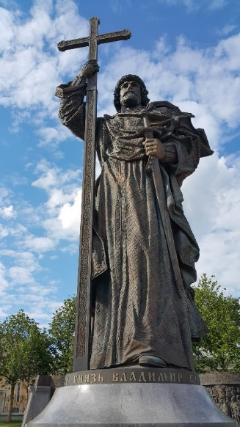

§4. Ростовщический интернационал порабощает народы
С древних времен ростовщики опутывали одни народы и их руками порабощали другие народы, превращая свободных людей в рабов. Все это - для того, чтобы сосредоточить все деньги в своих руках и с помощью их поработить весь мир.
Ростовщики начали распространяться из Иудеи по странам от Востока до Запада, с помощью денег внедряясь в правящие слои этих стран и подчиняя их своим целям, стравливая страны, чтобы наживаться на войнах. Ростовщики вели за собой орды завоевателей в очередные походы, причем ростовщики жертвы, условно назовем их олигархами, выступали в качестве пятой колонны, помогая своим соплеменникам, ведущим завоевателей, а затем сообща делили выгоды от завоеваний и истребления народов.
Принадлежа к одному племени менял (торгующих в Храме), которым согласно словам Христа, приведенным в Евангелие от Иоанна (8), отец дьявол, и которых Христос изгнал из Храма (2) и которые захватили власть над еврейским народом, ростовщики-торговцы легко налаживали связи по всему миру, прежде всего денежные связи, им не надо было везти с собой золотые и серебряные деньги, достаточно было векселей, по которым один ростовщик выдавал другому ростовщику, своему соплеменнику, обозначенную в векселях сумму.
С помощью денег ростовщики подчинили себе хазар и сделали их кагана игрушкой в своих руках, в Китае они подчинили своему влиянию династию Мин, которая даже дала им свое имя, ростовщики вели за собой и финансировали орды Чингис Хана, а их соплеменники-ростовщики помогали монголам завоевывать страны своего пребывания. Ростовщики же и погубили монгольскую династию Юань в Китае.
К концу пятнадцатого века ростовщики с помощью денег и организованных ими масонских лож опутали правящие слои Западно-Европейских стран и стали использовать эти страны в качестве военной силы для порабощения остального мира.
Захватив Мексику, их ландскнехты пытали ее правителя, чтобы он открыл им, где индейцы спрятали золото. Правитель, не смотря на страшные пытки, не выдал им это место, только спросил: «Зачем вам столько золота, когда вокруг так много цветов?». Теперь мы знаем, для чего им было нужно все больше золота – для их хозяев, ростовщиков, а последним – для завоевания мирового господства.
За Америкой ростовщики начали порабощение Африки, с этого времени началась торговля африканскими рабами, их перевозка в трюмах ростовщических кораблей на плантации Америки, ведь там ландскнехты ростовщиков уничтожили значительную часть индейцев. Затем настала очередь порабощения ростовщиками Индии, Китая.
В девятнадцатом веке ростовщики с запада и ростовщики-торговцы, осевшие в Китае, добились свободной торговли опиумом по всему Китаю, умертвив им миллионы китайцев.

§5. Ростовщики организовывали военные нашествия на Русь, Россию
Все это время на пути экспансии ростовщиков и их ландскнехтов стоял русский народ, взявший под свое покровительство народы, живущие в Руси, России, спасая их от порабощения и истребления, подобно порабощению и истреблению индейцев и китайцев.
Вся история русского народа – это освоение Евразии и постоянная защита, и освобождение русских земель от разного рода завоевателей.
Русский народ – это народ труженик и народ-воин. Наверное, поэтому так близки по звучанию в русском языке ратай – пахарь и рать – войско. Ратай – пахарь возделывал русскую землю, превращая ее «в светло светлую и красиво украшенную», он же для защиты ее брал в руки оружие - и образовывалась русская рать. Недаром героями русского эпоса были богатыри – ратаи и богатыри – воины, а также князь, защищающий со своей дружиной и богатырями русскую землю и русский народ от завоевателей и с востока, и с запада.
С востока ростовщики вели на Русь орды хазар, монголов, вбирающих потенциал, захваченных ими стран.
После разгрома дружиной русского князя Святослава хазарского каганата, ростовщики оттуда хлынули в русские города, опутывая часть правящего слоя и разоряя простой русский народ.
В 1113 году взяв по призыву восставших против засилья ростовщиков киевлян власть в Киеве и великокняжеский престол, Владимир Мономах после совета с другими русскими князьями постановил, согласно Истории российской Татищева, изгнать из пределов Руси всех ростовщиков со всем их имуществом и впредь не впускать, а если тайно войдут, «вольно их грабить и убивать».
Уже в XIII веке ростовщики пришли на Русь, ведя за собой орды монголов.
В 1237 году монголы напали на Северо-Восточную Русь, в 1240 году – на Киевскую Русь.
Одновременно с монгольским нашествием, на Русь двинулись шведские и немецкие рыцари. Русские войска под предводительством Александра Невского разбили шведов в 1240 году на Неве и Ливонский (немецкий) орден на Чудском озере в 1242 году. До этого русские войска и прибалтийские племена разбили Орден меченосцев (предшественник Ливонского ордена, ставшего восточной составляющей Тевтонского ордена).
Процесс этот был настолько синхронным, что можно предположить определенную координацию врагов с запада и востока.
Такую координацию могли осуществлять ростовщики, связанные между собой по всему миру, опутавшие к тому времени правящие слои западных стран и соответственно немецкий орден.
Воспользовавшись погромом Руси монгольским нашествием, польско-литовское объединенное государство включило в свой состав русские территории нынешних Белоруссии, Украины, а также западные земли Центральной России.
Затем были польская интервенция в начале XVII века, наполеоновский поход на Россию, интервенции во время гражданской войны, нападение на Советский Союз (Россию) фашистской Германии – все это были походы коллективного Запада на Россию. Причем их целью было не просто подчинение, а – уничтожение Российского государства.
И за всеми нашествиями на Русь, Россию стоял ростовщический интернационал, возглавляемый самыми богатыми ростовщиками, так называемым мировым правительством.

§6. Победа русского войска на Поле Куликовом
21 сентября 1380 года объединенное русское войско под предводительством великого московского князя Дмитрия Ивановича на Поле Куликовом наголову разгромило многонациональные из двунадесяти языков полчища Мамая, правителя Золотой орды, полчища, включавшие кроме татаро-монгол западных наемников, народности Поволжья и Кавказа.
Победа на Куликовом Поле принесла долгожданное освобождение Руси от татаро-монгольского ига и положила начало московскому православному царству.
Огромную роль в победе русского войска на Куликовом Поле сыграла православная вера, объединившая разрозненные силы русских княжеств в единое мощное православное войско. На Куликовом Поле сошлись две силы: светлое русское войско под знаменем Христа и черная сила, ведомая ростовщическим интернационалом. Свет победил тьму.
В православной вере русские войска черпали силы для одоления врага на Куликовом Поле. «Нет больше той любви, как если кто положит душу свою за друзей своих», - приводится в наставлении Христа в Евангелие от Иоанна (15).
Долгожданная победа русского народа на Поле Куликовом пришла в праздник Рождества Пресвятой Богородицы.
Вот как произошло сражение на Куликовском Поле. Накануне сражения, 20 сентября, русские войска переправились через Дон. Перед этим великий московский князь Дмитрий Иванович обратился к ним со словами: «Перейдем за Дон все и там или победим и избежим гибели, или положим все головы свои за святые церкви, и за православную веру, и за братию нашу». Перешедши Дон русские войска разрушили за собой мосты.
И стали русские войска на Поле Куликовом у устья реки Непрядвы, впадающей в Дон. И великий московский князь Дмитрий Иванович, объезжая русские полки, обратился к ним со словами: «постоять за святую христианскую веру, и за всю землю русскую, и за свою честь». Все ему отвечали, что «готовы или погибнуть, или победить».
Русские войска выстроились так: справа стали северские и новгородские полки и псковичи, слева – белозерские и ярославские, в средине – большой полк владимирский и суздальский, впереди – тверские, князь Владимир Андреевич, когда войска Мамая начнут наступать, должен был перейти в засаду в дубраву у реки Дона на левом фланге русских войск.
Великий московский князь Дмитрий Иванович пошел в передовой полк, а на свое место в средине русских войск поставил Михаила Александровича брянского, переодев его в свою одежду и посадив на своего коня и велев быть под большим знаменем.
Первым начал сражение русский инок Пересвет, убив в поединке печенежского богатыря, тем самым предвещая победу русскому войску, и сам погибнув.
Большой полк, принявший основной удар войск Мамая, недвижимо стоял под натиском полчищ Мамая, не могуче одолеть врага, ни враги не могли одолеть большой полк. На правом фланге русские войска с Андреем Ольгердовичем побили множество врагов, но не стали за ними гнаться, видя большой полк не движущимся.
На левом же фланге русских войск войска Мамая начали одолевать, и когда они минули дубраву, где стояли князь Владимир Андреевич и воевода Дмитрий Волынец с засадою, засадный полк ударил в тыл войскам Мамая. Также перешли в наступление остальные русские полки – и войска Мамая побежали, а русские гнали их до реки Мечи, где множество их потопили.

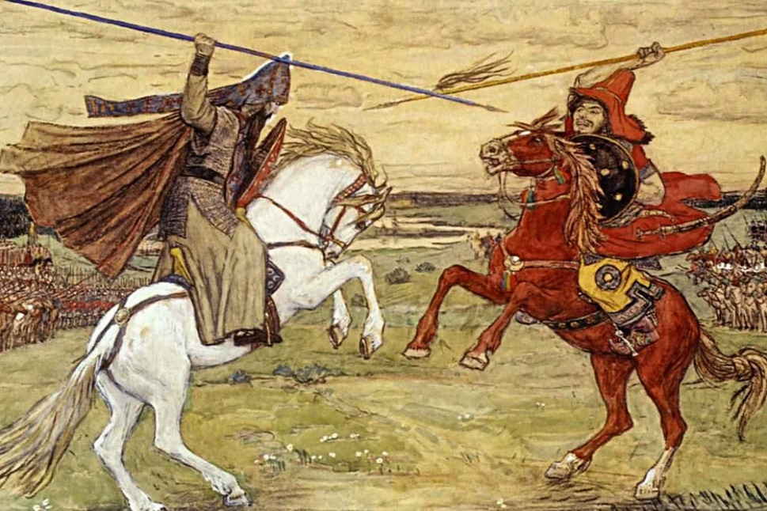
Иллюстрация с работы Виктора Михайловича Васнецова

§7. Эпоха Ивана Васильевича Грозного
Россия в ее нынешних границах сформировалась при Иване Васильевиче Грозном, когда как-бы вдруг из Московского княжества возникло огромное по территории и численности населения государство.
Ко времени Ивана Васильевича Грозного ростовщический интернационал, используя военные силы западных стран, начал активно завоевывать колонии и порабощать народы. То, что русский народ и народы, вступающие под его защиту, смогли отстоять свою независимость, в значительной мере является заслугой Ивана Васильевича Грозного, при котором было сформировано государство, которое не смотря на смутное время сумело противостоять внешней интервенции и подавить пятую колонну.
Поэтому такую ненависть вызывал и вызывает Иван Васильевич Грозный у врагов России, поэтому они так стремятся очернить его образ, демонизировать его. Чего стоит выдумка врагов России, что Иван Грозный в порыве гнева убил ударом жезла в голову своего сына. Версия убийства Иваном Грозным своего сына была опровергнута результатами исследования, проведенного в средине шестидесятых годов, захоронения в Кремле сына Ивана Грозного. В результате данного исследования было установлено, что сын Ивана Грозного был отравлен, а следа от удара жезлом на его голове нет, тот же яд был обнаружен и в останках самого Ивана Грозного.
Для чего продвигалась эта ложь, бездумно подхваченная некоторыми отечественными историками и изображенная на картине Репина?
В 16 веке, как и сейчас, враги России пытались демонизировать русский народ и его руководителей. Посмотрите, что творят они сейчас, так и тогда, демонизировать, чтобы организовать очередное нашествие на Россию и оправдать свои захватнические планы, оправдать убийства миллионов российских людей.
Во время Ивана Васильевича Грозного был разрушен боярский олигархический экономический уклад и начала строиться национальная российская экономика. Тогдашний ВПК сумел оснастить русскую армию передовым огнестрельным оружием.
Иван Васильевич Грозный создал самую передовую на то время военную организацию – профессиональную армию стрельцов, которой на то время не было нигде в мире.
Иван Васильевич Грозный создал довольно эффективные силы безопасности, сумевшие подавить пятую колонну из бояр-олигархов.
Иван Васильевич Грозный сумел сохранить духовное пространство православной России и объединить патриотические силы для утверждения третьего Рима – Московского царства как центра миропорядка.
Наиболее ярко эта цель выражена в послании Старца Филофея великому князю Василию III (отцу Ивана Грозного): «... два убо Рима падоша, а третий (Московское царство) стоит, а четвертому не быти».
Иван Васильевич сформировал новую форму государственности, объединив самодержавие с представительной народной демократией в виде соборов, форму государственности, которая выдержала впоследствии испытание смутным временем, не дав погибнуть российскому государству.
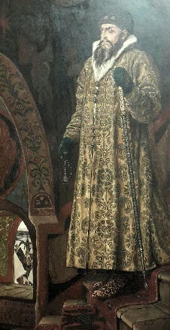
Иллюстрация с работы Виктора Михайловича Васнецова

§8. Ростовщический интернационал стремится разрушить Россию изнутри
Наряду с открытыми военными действиями против России, ростовщический интернационал постоянно пытался разрушить Россию изнутри, опутать с помощью денег ее правящий слой и духовно развратить его. Россию пытались превратить в католическую страну, обещая за это русским князьям королевские короны, Россию искушали разными ересями и масонством.
Руководителей Руси, России, противостоящих ростовщическому интернационалу, убивали или подменяли в результате заговоров и переворотов, организуемых агентами ростовщического интернационала (различными сектами, иезуитами, масонами, которые привлекали к себе часть правящего слоя, чтобы через него разрушать Россию, ведь напрямую ростовщиков сразу же бы отторгли, учитывая презрение и ненависть к ним в российском народе). Иван Грозный, его наследник были отравлены иезуитами, иезуиты же пытались посадить на русский трон Лжедмитрия, масоны подменили царя Петра I, ими же в Петропавловской крепости был замучен законный наследник настоящего Петра I, по всей видимости была отравлена Екатерина II после запрещения в России масонства и ареста их руководителей, ее сын Павел I, подтвердивший указ Екатерины II о запрещении в России масонства, был убит заговорщиками, руководимыми английским посольством, в результате по всей видимости масонского заговора был свергнут царь Николай II, а 16 июля 1918 года агенты ростовщического интернационала организовали ритуальное убийство Николая II и его семьи. 5 марта 1953 года затаившимся врагам русского, российского народа удалось убить наиболее успешного руководителя России за последнее тысячелетие - Сталина. В конце советского периода прошла чреда убийств высших советских руководителей, чтобы расчистить путь к власти агентам влияния, а может быть прямым агентам, ростовщического интернационала.
Русский народ разделяли на белых и красных, подменяя этим действительное противостояние между русским народом и богачами, представляющими ростовщический интернационал в России и не имеющими или уже не имеющими никакого отношения к русскому народу, разделяли на белых и красных, чтобы погубить и тех и других во взаимном уничтожении. Так, белые, входя в село, оставленное красными, убивали всех, кто был за красных или подозревался в этом, когда же красные отбивали населенный пункт, в отместку убивались те, кто был за белых, и так далее, и так далее.
В ночь на 8 ноября (по новому стилю) 1917 года временное правительство, состоящее сплошь из масонов, попыталось передать власть другим клиентам ростовщического интернационала, выступающим вроде бы под самыми радикальными революционными лозунгами и пытающимся использовать на том этапе большевиков для захвата власти.
Почему? Мировое правительство, возглавляющее ростовщический интернационал, решило, что дальше последние, чуждые русскому народу и открыто ненавидящие его лица, лучше справятся с разрушением России и уничтожением русского народа.
Действительно, назовите среди них, хотя бы одного представителя многонационального российского народа и открыто не ненавидящего все русское. Может быть, Троцкий (Бронштейн), или Яков-Арон Моисеевич Свердлов, организовавший ритуальное убийство Николая II и его семьи, а затем, как полагают некоторые исследователи, покушение на Ленина – главу правительства Советской России, как уже ненужное прикрытие? Таких ненавистников всего русского было множество, которые попытались 7-8 ноября 1917 года принять эстафету от масонского временного правительства.
Но если в феврале 1917 года свергал царя тогдашний правящий слой в значительной мере нерусский, говорящий по-французски, по-немецки, по-английски, но нежелающий говорить на языке народа, который его кормил, по-русски, то Троцкие, Свердловы и другие ненавистники русского народа, чтобы получить власть, должны были опереться на этот самый русский народ: рабочих, матросов, солдат.
И чем больше народных масс вовлекались в события, начавшиеся 7-8 ноября 1917 года, тем большее влияние они стали оказывать на ход событий, а большевистское правительство было вынуждено действовать в интересах Российского государства.
Замысел «мирового правительства» по уничтожению России руками Троцких, Свердловых и им подобных полностью потерпел провал, а большинство их было уничтожено вместе с оставшимися в России масонами в подвалах НКВД, подвалах, которые они готовили для русского народа.

§9. Ставленник масонов, называвшийся Петром I, на русском троне
Вероятная физическая подмена царя Петра состоялась во время его поездки по западноевропейским странам с Великим посольством в 1697-1698 годах. Действительно, уезжал один человек, а вернулся совсем другой.
До подмены это - человек с удлиненным лицом и чуть вогнутым удлиненным носом, после подмены, после возвращения, перед нами на портрете русского художника Никитина предстает совсем другой человек, с широковатым не удлиненным лицом и уже чуть выгнутым носом.
Понятно, что такую подмену могли совершить только с участием его ближайших помощников. Самыми ближайшими помощниками в то время были масон Лефорт и денщик Меньшиков, впоследствии очень благосклонный к масонству.
Ну, а по возвращению человек, выдававший себя за царя Петра, не встречаясь сразу же заточил жену настоящего царя Петра в монастырь и отдалил от себя сына Петра (замученного масонами в Петропавловской крепости), ведь они могли его разоблачить.
А где же был в это время настоящий русский царь Петр? С очень большой вероятностью им был узник Бастилии в маске, появившийся там одновременно с подменой. По крайней мере, совпадают описание его внешнего вида, фамилия, под которой царь Петр числился в поездке с Великим посольством, и время появления узника в маске со временем его подмены.
Кто-то может спросить, для чего масоны осуществили такую весьма рискованную операцию? Самое очевидное - для массированного проникновения в правящие слои русского государства.
Тайные общества уже совершали попытки такого проникновения: при Иване III (так называемая «жидовская ересь»), в смутное время (лжедмитрии, направляемые иезуитами), но они, в конечном итоге, потерпели крах.
Стало ясно, что обеспечить массированное проникновение масонов в правящие слои русского государства может только царь с его огромными полномочиями в централизованном государстве. Поэтому то была осуществлена подмена русского царя Петра иноземцем, по всей видимости масоном. И подмена стала приносить ожидаемые результаты: правящий слой русского государства, российской империи становился в значительной мере нерусским, даже русские, еще остающиеся в правящем слое, говорили по-французски, по-английски, по-немецки, но не желали говорить по-русски, на языке народа, который и образовал данное государство.
Лжецарь Петр положил начало фальсификации русской истории на государственном уровне, которую продолжили академики-иноземцы, вбивая в головы русских, что никогда не было русского народа, а русское государство образовали шведы на месте расселения славянских племен. Фальсификация русской истории была поставлена иноземцами на поток, ведь, чтобы уничтожить народ, нужно лишить его истории, а целью масонов было уничтожение русского народа и русского государства и захват их хозяевами, ростовщическим интернационалом, русских земель и русских богатств.
Уже после того, как прервалась после Ивана Васильевича Грозного (грозного для врагов русского народа и отравленного ими) русская династия Рюриковичей, начался процесс постепенного закабаления простых русских людей – земледельцев в значительной мере не русской по происхождению знатью.
После того, как на русском троне оказался ставленник масонов, процесс закабаления русских людей существенно усилился, что в свою очередь усиливало конфликт между русским народом и нерусской, а также позабывшей свои корни и даже язык «элитой».
Несмотря на это, русские люди всегда сплоченно вставали на защиту России – и не было такой внешней силы, которая могла бы одолеть русскую армию – вооруженного русского народа. Не было в мире такого народа, который бы так любил и защищал свою Родину.

§10. Революция как ответ русского народа нерусской элите
Со временем внутрироссийский конфликт все более усугублялся, даже не смотря на отмену крепостного права, на отмену, которая больше походила на издевательство над крепостными и уже экономическое закабаление ростовщиками.
Не русская в значительной мере «элита», все больше подпадая под влияние ростовщического интернационала и масонства вела страну к пропасти. В 1917 году, свергнув царя Николая II, креатура мирового правительства захватила в России власть, развязала гражданскую войну и спровоцировала интервенцию в Россию двунадесяти языков.
Русский народ, собравшись с силами, встал на защиту своего Отечества, объединившись в Красной Армии.
Красная Армия вобрала в себя все лучшее из российской императорской армии и представляла вооруженный российский народ: крестьян, рабочих, офицеров и генералов царской армии, настоящих русских патриотов.
Сразу же с момента ее создания, Красной Армии пришлось бороться с различными интервентами: немцами, англичанами, французами, чехами, американцами, японцами, а также со свергнутой, в основном, нерусской элитой Российской империи и различными националистами, ориентированными на внешние силы.
Борьба эта скорее была сражением с внешней интервенцией, чем гражданской войной. Красная Армия-вооруженный русский народ выбросила остатки нерусской элиты-белогвардейцев и интервентов с основной части российских земель.
Красная Армия побеждала врага под красным знаменем, отличительным цветом русского народа. Красная Армия победила самую мощную в истории западную армию – фашистской Германии и водрузила над поверженным Рейхстагом красное русское знамя как символ победы русского мира над черными силами ростовщического интернационала.
Красная Армия, победив в Великой Отечественной войне, освободила исконно русско-славянские земли восточной и центральной Европы, захваченные немцами, а фактически ростовщическим интернационалом, почти тысячелетие назад, выйдя на рубеж русской реки Лабы (современная Эльба).
На востоке красная, русская армия освободила оккупированные японцами земли: Манчжурию, Южный Сахалин, Курильские острова.
В 90-ых годах двадцатого века агенты ростовщического интернационала захватили власть в постсоветской России и начали изнутри разрушать ее, ослабляя перед готовящимся новым нашествием военных сил Запада, ведомых на Россию ростовщическим интернационалом.
Но ни смотря ни на что, русская армия возрождается, чтобы отразить новое нашествие на Россию и уничтожить центры ростовщического интернационала, ведь мир и процветание на земле наступят только тогда.

§11. Откуда есть, пошли малороссы и запорожские казаки и как они стали украинцами
После монгольского нашествия Юго-Западная Русь, где изначально проживали русины-Русь, а затем поселились вместе с ними пришедшие с Дуная славяне (поляне, волыняне), стала именоваться Малороссией. В 14-15 веках обескровленная Юго-Западная Русь была захвачена (включена) в состав объединенного польско-литовского государства.
В это время на окраинах Юго-Западной Руси возникло запорожское казачество, русские люди уходили и от татаро-монголов, и от польско-литовской шляхты в укрепленные военные поселения на островах, берегах рек, превращаясь в грозную военную силу, способную под предводительством атаманов, полковников, гетманов совершать походы и на Польшу, и на крымских татар.
Казачьи дружины Запорожья стали наследниками варягов, селившихся здесь и оборонявших русскую землю от разного рода степных хищников, до образования Киевской Руси. Возможно, была даже какая-то родовая преемственность.
Не смотря на захват обескровленной Юго-Западной Руси Польшей и Литвой, русские, русины, Малороссии и запорожские казаки ощущали себя русскими и сохранили свою русскость и православную веру.
С середины 16 века Польша стала именовать Юго-Западную Русь вплоть до Запорожья Украиной. Для них вся земля от реки Вкры на юго-восток была окраиной. Было и стремление отделить Юго-Западную Русь от Руси не только территориально, но и с помощью выдуманного этнического названия – украинец. Согласно их планам, русские должны были забыть свой род и отождествлять себя с ляхами, приходящими с реки Вкра. Их планам способствовало большое количество польско-литовский шляхты, пришедшей в Малороссию.
Для последних название украинец было естественным, ведь они пришли на окраину, с реки Вкра. Но для выходцев из Малороссии превратиться из русских людей в каких-то «украинцев», сконструированных врагами Руси, было неприемлемым.
И в средине 17 века запорожская Русь, собравшись с силами, с помощью России выкинула ляхов-украинцев с русской земли в Малороссии, а потом воссоединилась с Россией.
Но не все предатели русской земли, не все, мутировавшие в ляхов-украинцев, были изгнаны войсками Богдана Хмельницкого из Малороссии.
И уже с захватом галицкой Руси Австро-Венгрией (во время разделов Польши), эксперимент по превращению русинов в украинцев был продолжен, особенно накануне первой мировой войны и в ее ходе.
На государственный уровень название Украина было выведено немецкими оккупантами Малороссии в 1918 году. Вот откуда - название «украинец».
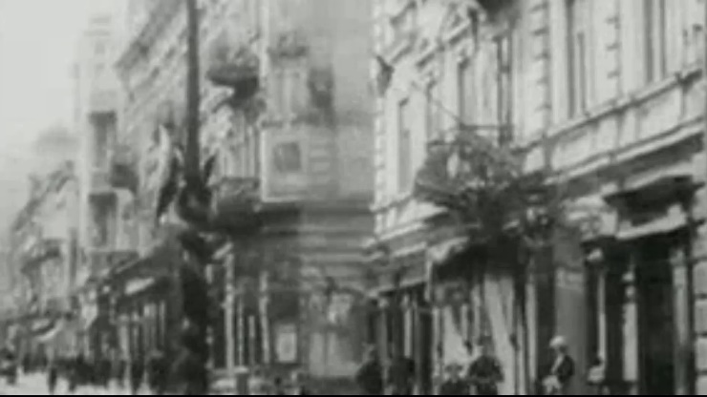
Освобожденный в начале 1915 года Перемышль
встречает русские войска российскими флагами

§12. Откуда ведут свой род донские казаки
Донской регион до призвания варягов занимала варяжская Русь. После того как Рюрик, Синеус и Трувор со своими родами в 862 году (6370 году по летописному летоисчислению) ушли в северную Русь, оставшаяся варяжская Русь участвовала в походе Аскольда и Дира, а также согласно византийским источникам в походе Игоря на Византию.
После этого варяжская Русь донского региона как бы исчезает из исторических источников. И действительно, она существенно уменьшилась, начиная с 862 года до монгольского нашествия, к тому же варяги не строили городов и перемещались по воде, поэтому они не подверглись разорению во время монгольского нашествия.
Вот на основе этой оставшейся варяжской Руси начало после монгольского нашествия формироваться донское казачество. В него также вливались русские люди, уходившие из разоренных монголами городов северной Руси, а также бежавшие от собственных господ на вольный русский Дон.
Со временем донское казачество превратилось в грозную силу на службе русского государства, распространяясь под предводительством атаманов на восток за Уральские горы и присоединяя к России сибирские и дальневосточные земли, когда-то уже осваиваемые русским народом.
Донские казаки способствовали избранию русским царем после прекращения династии Рюриковичей и смуты начала семнадцатого века первого царя из династии Романовых. И донские же казаки поднимали народные восстания против порабощения русского народа, как, например, под предводительством Разина.
В дальнейшем донские казаки, как и остальное казачество служили в качестве пограничной силы для защиты рубежей российского государства и принимали активное участие как ударная военная сила в военных кампаниях России.

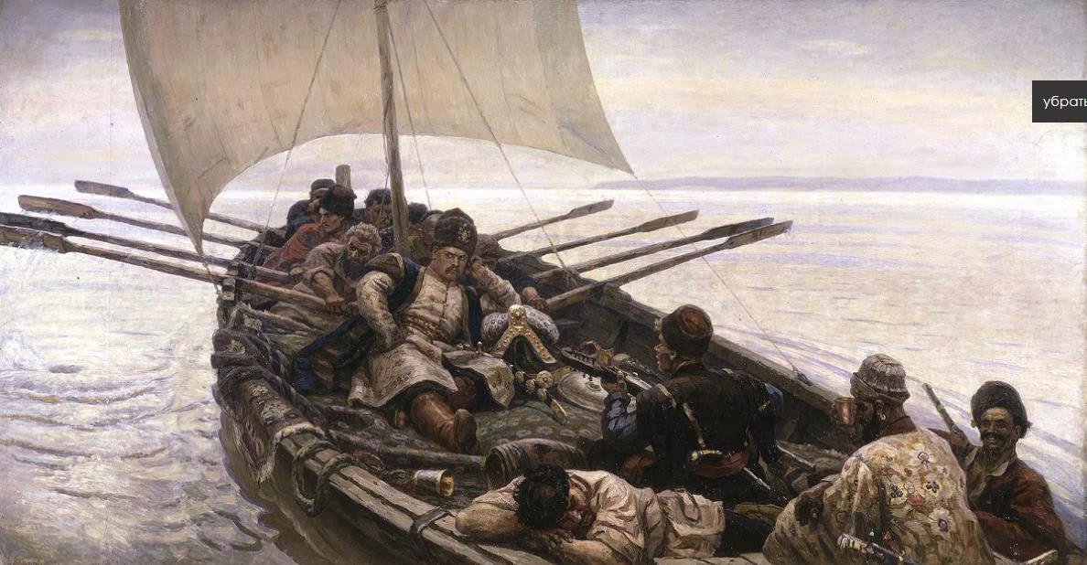
Иллюстрация с работы Василия Ивановича Сурикова

§13. Откуда есть, пошли белорусы и Белая Русь
Белые руссы, часть единого русского народа, изначально занимали земли между Припятью и Двиной и побережье Балтийского моря там, где впоследствии поселились литовские и латышские племена. Белая Русь приняла также на землях между Припятью и Двиной славян-дреговичей, изгнанных с Дуная германскими завоевателями. Западнее на русской земле поселились белые сербы и белые хорваты, также вышедшие с Дуная под натиском германских племен.
Земля, где изначально жила Белая Русь, и в которой поселились белые сербы и белые хорваты, очевидно, прозывалась Белою. Более того, примыкающее к Белой Руси море прозвалось Белым морем, впоследствии литовские и латышские племена, поселившиеся на его побережье, также называли его Белым, но на их языке это звучало как Балтийское море (белый у них – balts).
Вот на их языке мы сейчас называем Балтийское море Балтийским. В средневековье немцы называли его Руценским, то есть Русским морем. В «Хронике славян» Гельмольда: «Залив тамошнего (Руценского) моря от западного окиана … по подобию пояса долгим течением мимо Скифския области простирается до самой Греции». Немного потом: «Руценское море Эстландское кратким заливом в Грецию течет». В Повести временных лет русских летописей оно уже обозначается как Русское море.
Почему Земля, где изначально жила Белая Русь, прозвалась Белою? Возможно, это связано с русским эпосом, в котором русский мир называется Белым Светом. Ну, а пришедшие иноязычные народы назвали часть русского Белого Света отсюда Белой Землею.
В качестве подтверждения может служить название русского мира с востока Сарматией, что значит в переводе на русский – Белая Земля.

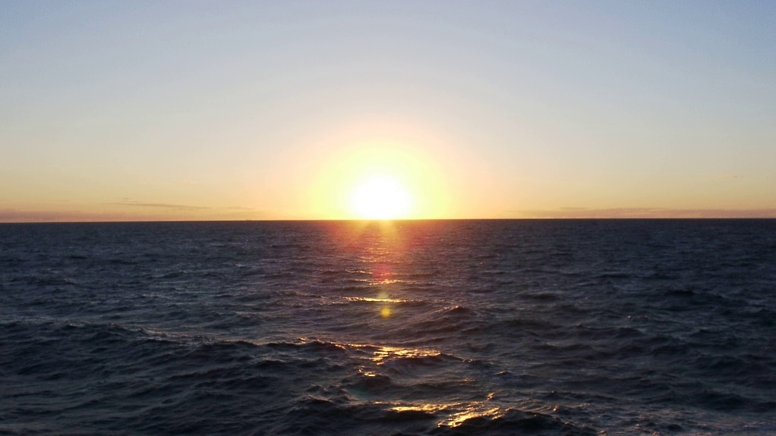

Постсоветский период

§14. Разрушение СССР
Глобальная катастрофа, произошедшая с Советским Союзом, явилась не результатом объективных закономерностей, а следствием субъективных факторов.
Казалось, ничто не сможет остановить стремительное развитие Советского Союза, предлагающего остальному человечеству вместе строить справедливый миропорядок и выводящего его на новый уровень цивилизационного развития.
В Советском Союзе были созданы лучшие системы здравоохранения, образования, лучшие научные школы. Советский Союз проложил человечеству дорогу в космос. Были созданы самые совершенные оборонительные системы вооружений. Стремительно развивались все сферы жизни Советского Союза.
Но это стремительное развитие было остановлено пятой колонной, частью правящего слоя советского государства, служащего интересам ростовщического интернационала.
В интересах ростовщического интернационала пятая колонна разрушила советское государство. Это ей удалось сделать, прежде всего, духовно развратив значительную часть общественно активного населения, а затем с его помощью осуществив разрушение советского государства.
Пятая колонна искусственно создавала кризисную ситуацию в СССР и направляла справедливое недовольство народа, вызванное ее же действиями, на государство, являющееся собственно страной и народом, который в ней живет.
В результате народ допустил разрушение своего же государства вместо того, чтобы убрать правящую прослойку, служащую интересам ростовщического интернационала. Пятая колонна в советской России относительно плавно перетекла в состав правящей прослойки нынешней России и стала разрушать уже постсоветскую Россию, бросая ее в лапы ростовщического интернационала.

§15. Разрушение здравоохранения
Начиная с 90-х годов, осуществлялся разворот целей здравоохранения в России: здравоохранение становится коммерческим. Врачи, чтобы заработать больше, должны лечить человека чаще. Значит, чтобы врач получал достойную зарплату, пациенты должны болеть, как можно больше. Если же врач будет вылечивать пациентов, тогда он останется без заработной платы, поскольку страховые организации оплачивают количество лечений, а не их результаты.
Какие же могут быть результаты, если целью здравоохранения становится доход? Очевидно, что не улучшение здоровья и сбережение народонаселения.
В качестве результатов закрывались поликлиники и больницы, если они становились нерентабельными, а люди, особенно в сельской местности и небольших городах оставались без медицинской помощи.
Да и в больших городах ориентация на прибыль вела к сокращению врачей и медперсонала в системе бесплатной медицины и перетеканию их в платную медицину. Медицина становилась платной, но улучшалось ли от этого положение со здоровьем населения?
Движущим мотивом здравоохранительной системы становилась прибыль. В такой ситуации разрушалась система профилактики и предупреждения заболеваний: ведь она не дает прибыль медицинским учреждениям.
Система здравоохранения в России не может нормально функционировать без медицинской промышленности, обеспечивающей лечение и профилактику населения отечественными лекарствами. В постсоветский период передовая советская медицинская промышленность была фактически уничтожена.
И в двадцатых годах двадцать первого века в российских аптеках вряд ли можно найти хотя бы несколько отечественных лекарств полностью изготовленных, включая основу, на российских предприятиях. Проблема даже с обычными медицинскими масками.
Такое реформирование системы здравоохранения и состояние российской медицинской промышленности стало одной из причин сокращения коренного населения России, в первую очередь, - русского.
Только за 2020 год население России сократилось на полмиллиона человек.
Кстати, в 1950 году, через пять лет после Великой Отечественной войны, естественный прирост населения составлял 1,7 миллиона человек. Это к сбережению народа тогда - и теперь, и к тому, что будто бы сокращение рождаемости в наше время - последствие человеческих потерь в СССР во время Великой Отечественной войны.

§16. Разрушение образования и профессиональной подготовки
Достижения страны во многом определяются качеством образования ее граждан, уровнем их квалификации и профессиональной подготовки. Система образования, профессиональной подготовки в советской России была самой лучшей в мире. Это были вынуждены признавать даже наши глобальные противники.
В 90-х годах эта самая лучшая в мире система образования, профессиональной подготовки была разрушена и на смену ей начали внедрять опять же коммерческие принципы образования.
Представьте себе такую ситуацию. Для ВУЗа (Университета, Академии) выделяется определенное количество бюджетных мест. За каждого студента, принятого на бюджетное место, институт получает определенную сумму денежных средств. Что дальше? Если неуспевающего студента отчислят из института, институт потеряет эти денежные средства. Соответственно институт должен будет сокращать преподавателей. Кто же в таком случае станет ставить студенту двойку? Ставят до его выпуска из стен института тройки, хотя он может ничего не знать по изучаемым предметам. Вот таких специалистов с высшим образованием мы готовим. А потом удивляемся, почему падают мосты, рушатся недавно построенные здания, дороги, не долетают к цели ракеты.
Чтобы не падали мосты, не разрушались недавно построенные здания, дороги, долетали к цели ракеты, необходимы также квалифицированные рабочие, их делающие. К двадцатым годам в России сложился дефицит квалифицированных рабочих. Проблема даже не в недостатке высокотехнологичного оборудования - проблема в нехватке высококвалифицированных специалистов рабочих профессий.
И в это время система профессионального образования для рабочих профессий была законодательно упразднена.
Был создан дефицит не только квалифицированных специалистов и рабочих. Хроническое недофинансирование системы образования и науки привело к потере целых научных школ, обеспечивающих передовую роль Советскому Союзу на основных направлениях научно-технического прогресса. Научные школы создавались даже не десятилетиями, а столетиями. Поэтому потеря даже одной научной школы, сформировавшейся в Советском Союзе, является трагедией для развития как нашей страны, так и всего человечества, которая наглядно проявилась во время пандемии коронавируса 2019 и его производных.
Начиная с 2013 года, в России предпринимается попытка возродить систему профессиональной подготовки рабочих и специалистов на основе разработки профессиональных стандартов с созданием системы «независимой» оценки квалификации работников. Но это делается таким образом, что происходит не возрождение системы профессиональной подготовки рабочих, а фактически осуществляется ее дальнейшее разрушение и запутывание.

§17. Разрушение малозатратного жилищно-коммунального хозяйства
Наиболее проблемной сферой в Советском Союзе было жилищно-коммунальное хозяйство.
Но оно было относительно малозатратным и было ориентировано на оказание услуг в сфере жилищно-коммунального хозяйства.
В чем заключалось его реформирование в постсоветской России:
Вместо жилищно-коммунальных предприятий, подчиняющихся местным органам власти и соответственно вынужденных работать на оказание услуг населению соответствующих районов, создавались частные управляющие компании, ориентированные на максимизацию доходов. Сами управляющие компании никаких услуг не оказывали, а лишь собирали платежи с населения. Услуги оказывали или должны были оказывать субподрядные к этим компаниям организации, в которых работали или числились преимущественно мигранты из Киргизии.
Этих субподрядных организаций было множество, каждой из них полагалась прибыль, а общая стоимость услуг нарастала для населения, как снежный ком, катящийся под гору, например, услуги по уборке подъездов.
В то время как раньше эту услугу выполняла одна местная уборщица, которой требовалась только небольшая зарплата. Чувствуете разницу в стоимости услуги в советский период и в постсоветский?
А качество услуги, когда было нормальное? Не нужно быть экономистом, чтобы ответить на этот вопрос.

§18. Навязывание колониальной модели хозяйствования
Пятая колонна в интересах ростовщического интернационала навязала России колониальную модель хозяйствования, направленную на перекачку природных ресурсов России на Запад.
В основе этой модели лежат продажа и вывоз природных ресурсов в западные страны, а взамен ввоз в Россию в качестве оплаты за них бумажных долларов и евро, значительная часть которых опять же выводится из России в распоряжение ростовщического интернационала. То есть, вывозим реальные материальные ценности, а за них ничего реального не получаем. В результате валовая внутренняя продукция, которая остается в распоряжении России, уменьшается, а денежная масса и цены растут. Как следствие, российская экономика остается без ресурсов восстановления и развития. Работники же не получают справедливое вознаграждение за свой труд.
Для вывоза природных ресурсов необходимо создать соответствующую инфраструктуру. Она тоже создается за счет России и также уменьшает валовой внутренний продукт, которым может располагать Россия.
Иначе говоря, суть данной модели хозяйствования - чем больше работаешь, тем беднее становишься, и тем больше национальных ресурсов вывозится за границу.
А что получается, если в страну ввозится меньше бумажных долларов и евро, например, в результате резкого снижения цен на энергоресурсы, вызванного действиями того же Запада с помощью своих сателлитов.
Поскольку в стране создан рынок, где с одной стороны продаются и покупаются рубли, а с другой - доллары и евро, а последних всегда меньше, чем - национальной валюты, стоимость рубля на этом рынке резко падает.
Падение стоимости рубля ведет к почти пропорциональному повышению цен на российском внутреннем рынке, открытом по отношению к глобальному рынку, на котором в значительной мере господствуют доллар и евро.
Как видите, хозяйственный механизм, навязанный нам Западом, ведет к постоянному повышению цен и при притоке долларов и евро, и, наоборот, - при его существенном сокращении.
Другая существенная особенность нынешнего хозяйственного механизма в России - искусственное занижение заработной платы, выталкивание с помощью этого квалифицированных российских специалистов в те же западные страны, а вместо них завоз малоквалифицированных рабочих из восточных и центрально-азиатских стран, изменяя этнический состав населения России.
С советского периода для привлечения людей в северные регионы и на Дальний Восток существовала система государственных гарантий предоставления компенсаций за работу в данных регионах.
С помощью ее обеспечивалась мобильность квалифицированных специалистов, обживались отдаленные регионы, формирующие теперь значительную часть бюджета Российской Федерации и являющиеся ресурсной базой для возрождения экономики страны и укрепления ее Вооруженных Сил.
Система государственных гарантий для окраинных территорий России доказала свою эффективность, что может быть лучше для людей, желающих здесь жить, обрести свою малую Родину. Видимо, поэтому ее пытаются ликвидировать, чтобы российские люди уезжали с окраинных территорий. А вместо них заселить эти территории мигрантами.
Русское население покидает Дальний Восток, а на смену ему накатывают волны переселенцев из Китая, превращая российский Дальний Восток в пустыню. А что правящий в постсоветской России слой? Россия для него только страна пребывания для извлечения доходов.
Разрушив СССР, пятая колонна, служащая ростовщическому интернационалу, пытается разрушать уже Россию, но русский народ, не смотря на волны мигрантов, по-прежнему, остается самым многочисленным государственно образующим в России народом, скрепляющим государство, и, следовательно, не дающим его разрушить.
Поэтому ростовщический интернационал с помощью пятой колонны пытается различными путями перекодировать русский народ.

§19. Попытка перекодировать русский народ
В истории есть пример перекодирования целой страны. Жители Лидии (в Малой Азии), завоеванной персами, восстали против них. Царь персов Кир, чтобы не иметь в дальнейшем проблем, хотел продать жителей Лидии в рабство.
Бывший царь Лидии Крез, чтобы спасти своих соотечественников, посоветовал Киру, вместо продажи лидийцев в рабство обязать их заниматься мелочной торговлей. Кир согласился.
После того, как лидийцев сделали мелочными торговцами, у них уже не возникало желания бороться за независимость, они перестали быть народом. Произошло массовое перекодирование жителей Лидии.
В 90-ых годах прошлого века тоже пытались сделать в России. Десятки тысяч мелочных торговцев, называвшихся «челноками», сновали между Китаем и Россией, Польшей и Россией, привозя из-за границы потребительские товары и продавая их здесь в России, получая при этом от ста до тысячи процентов прибыли.
С экранов телевизоров день и ночь шла картинка: ты лежишь, а денежки текут на твой счет в банке, только торгуй, забудь о Родине, совести, чести, думай только о рынке и торгуй чем угодно: заграничными товарами, телом, душой, но торгуй. Россию зомбировали долларом.
Но уже в первую чеченскую войну данная затея стала давать осечку. Где-то там, в крупных российских городах, идет во всю мелочная торговля, в ресторанах льется рекой шампанское, торжествуют содомиты и коррупционеры, распродавая имущество и секреты России за доллары, а молодые русские парни, солдаты и офицеры, несмотря на все это, ценой своей жизни защищают Россию.
Евгений Родионов, один из них, попав в плен к врагам, на предложение сохранить ему жизнь, если он отречется от Христа и снимет крест, отвечал: «Снять крест с него можно только с его головой».

§20. Ростки возрождения
Ростки возрождения России связаны, прежде всего, с чувством патриотизма, отторгающим унижение и угнетение русского народа. Произошло как с пружиной. Она сжималась, но в определенный момент, когда речь пошла о самом главном: быть России или не быть, - пружина начала стремительно распрямляться, неся с собой «Русскую весну», возвращение на Родину Крыма.
После погрома 90-х годов Россия, как птица Феникс, начала возрождаться, сбрасывая с себя всю грязь, нанесенную извне с помощью пятой колонны. Это можно сравнить с тем, как обновляются дворцы ВДНХ в Москве: со стен сдираются различные рекламные щиты - а за ними открываются чудесные витражи и фрески российской Атлантиды - СССР. Из них изгоняются торговцы - и они вновь становятся выставочными центрами, показывая достижения людей в сфере научно-технического прогресса.
Это можно также сравнить с обновлением (возрождением) станций московского метро, когда очищаются от грязи и рекламных плакатов стены станций, по существу дворцов, возведенных в советский период, - и перед нами открываются прекрасные фрески и витражи, зовущие Россию в будущее.
Возрождается российская армия, ведь, если у государства есть армия, способная его защитить, - есть будущее у такого государства. В качественном отношении российская армия становится лучшей в мире.
На основе развития Вооруженных Сил России создаются благоприятные факторы для развития ее экономики. Для того, чтобы быть независимой в военно-техническом плане, России надо производить собственные системы вооружения и их компоненты самой.
Следовательно, надо развивать соответствующие отрасли науки и наиболее высокотехнологичное производство, уровень которого должен быть самым высоким в мире, используя то огромное наследие, которое оставил постсоветской России СССР, и которое до сих пор защищает нас от внешней агрессии и, как оказалось, против пандемии коронавируса.
Результаты научно-технического развития отраслей военно-промышленного комплекса, высокотехнологичное оборудование предприятий ВПК можно будет использовать для модернизации и роста отечественного гражданского производства, а элементы «ручного управления» военно-промышленным комплексом для создания механизма управления российской экономикой в целом, направляющего ее на обеспечение внутренних потребностей России.
Нам говорят, не надо затрачивать столько средств на Вооруженные Силы России, это может негативно отразиться на состоянии экономики России. Как раз наоборот, чем мощнее оборонно-промышленный комплекс, чем сильнее вооруженные силы, тем больше возможностей для развития экономики и соответственно повышения уровня жизни российских граждан до уровня достойного великой страны России.

§21. Государственный переворот в России осенью 1993 года
В конце 1991 года в Советской России к власти прорвались представители пятой колонны, нацеленной мировым правительством ростовщического интернационала на уничтожение России и российского народа.
Но разграблению России и геноциду российского народа, подчинению России «мировому правительству» из самых богатых ростовщиков (банкиров) мешали еще действующие советская Конституция 1977 года и советские органы государственной власти, советская Конституция, зафиксировавшая самое счастливое время российского народа в истории, самое свободное и защищенное общество.
Осенью 1993 года рвущаяся к неограниченной власти пятая колонна с президентом Ельциным, манипулируемым ею, совершила государственный переворот и взяла в осаду высший орган государственной власти в России.
Народ восстал против путчистов и 3 октября освободил от осады высший орган государственной власти и его защитников, но, к сожалению, не закрепил победу, многие разошлись по домам, считая, что победа достигнута. Армия же всю ночь с 3 на 4 октября не входила в город, ожидая, что восставшие возьмут власть в свои руки.
Но руководство Верховного Совета почему-то преступно медлило и направило отряды защитников Высшего органа государственной власти в Останкино под огонь наемников хунты, координируемой внешними силами, хотя никакой необходимости в этом не было: ТВ из Останкино прекратило вещание, ожидая скорой победы восставшего народа.
Чтобы спровоцировать военных выступить против народа, с крыши американского посольства их, и одновременно защитников здания Верховного Совета, расстреливали снайперы – американские спецназовцы.
Высший орган государственной власти обороняли к этому времени, в основном безоружные из Трудовой России, Союза офицеров, поэтому наемникам хунты на танках удалось прорваться вплотную к зданию Верховного Совета, подавив безоружных защитников. Внутри здания их встретили огнем молодые парни и девушки из Русского Национального Единства.
Здание Верховного Совета начали расстреливать запрещенными кумулятивными снарядами из танков. Наемников хунты, расстреливавших из танков высший орган государственной власти и народ, вставший на его защиту, наняли, обещая им за это квартиры. Вскоре их направили в Чечню, и там их вместе с танками сожгли в Грозном.
До темноты юноши и девушки из Русского Национального Единства обороняли здание Верховного Совета от карателей хунты, но в результате кратного перевеса карателей, поддержке их огнем из танков, к вечеру им удалось захватить здание Верховного Совета.
Немногих оставшихся в живых юных защитников Дома Советов раненых в полубессознательном состоянии (в сознании никто не сдавался) выводили в сквер рядом, а там насиловали и добивали каратели хунты.
Юноши и девушки из Русского Национального Единства погибли, но их самопожертвование и подвиг во имя России стали, подобно сопротивлению немногочисленного отряда Коловрата полчищам Батыя, началом трудного пути к победе русского, российского народа над современными монголами и ростовщическим интернационалом и его клиентами внутри России: воровской олигархической пятой колонной.

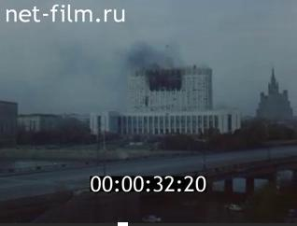
4 октября 1993 года, Москва: здание Верховного Совета

§22. Россия, славяне и Запад: снова война
Вся история взаимоотношений России, славян и Запада связана с движением западных народностей на восток и захватом ими русско-славянских земель. Как только распался Советский Союз (с конца 1991 года), НАТО начала движение на восток в сторону России. По существу, происходил новый захват Восточно-Европейских стран, находившихся под защитой Советской России. После включения славянских стран в сферу своего влияния, Запад, как когда-то у западных славян, заменял славянскую элиту этих стран неславянскими выходцами из пятых колонн, подавляя народ не оружием, как раньше, а необходимостью выживания и мерами экономического перекодирования.
Последней жертвой Запада, как и в 1941тоду, уже перед приближением к границам России стала Сербия. Но и как в 1941 году Сербия не желала сдаваться. 10 лет потребовалось Западу, чтобы расчленить Югославию. 10 лет передышки подарили сербы русскому народу, как в 1941 году, отодвинув сроки нападения на Советский Союз.
И вот теперь Запад, подмяв под себя осколки бывшей Украины, - у нынешних границ России. И вот теперь Запад рвется через Керченский пролив в Азовское море, угрожая России своим флотом и ядерным ударом, пока из Польши, по России. И вот теперь Запад готовится к новой Крымской войне, чтобы окончательно похоронить Россию.
Но передышка, дарованная нам сербами, позволила, не смотря на открытое предательство значительной части правящего слоя, укрепить Вооруженные Силы России, и Запад пока сомневается в своей победе в масштабном конфликте с Россией, поэтому ускоренно подтягивает свои вооруженные силы и их структуру к западным и юго-западным границам России, параллельно запугивая с помощью пятой колонны военно-политическое руководство России, ну как Горбачева.
Но Русская весна, Сирия, Венесуэла, развертывание новых видов вооружений и повышение боеготовности Вооруженных Сил России показывают, что военно-политическое руководство России, не смотря на захват экономики России олигархами, являющимися основой пятой колонны, военно-политическое руководство России готовится на всех направлениях к отражению нового нашествия на Россию, ведомого ростовщическим интернационалом – смертельным врагом русского и других народов, источником всех войн в истории человечества.

Гибель старого мира, становление нового, а Россия - где?
Тысячелетия ростовщический интернационал, пошедший из древней Иудеи, копил деньги, чтобы с их помощью поработить весь мир. С разрушением СССР, вызванном пятой колонной, подконтрольной ростовщическому интернационалу во главе с самыми богатыми ростовщиками-банкирами, казалось цель ростовщического интернационала близка.
Но после разрушения СССР прошло 28 лет - и оказалось, что победа тогда была пиррова. Грянула пандемия коронавируса 2019, вызванная самим же ростовщическим интернационалом, - и никакие денежные мешки, накопленные на слезах и бедах народов, не помогли.
Старый мир, давно опутанный ростовщиками и ставший их базой, вывел основную часть промышленного производства в Китай, надеясь с помощью денег купить все, что надо. И в условиях пандемии коронавируса 2019 оказался неспособным производить даже элементарные средства защиты от коронавируса 2019 - простые медицинские маски, не говоря уже о более сложных и медицинском оборудовании.
Старый мир начал рушиться, а ростовщический интернационал, пожелавший, вероятно, протестировать с помощью коронавируса 2019 готовность Китая и России к биологической атаке со стороны Запада, выявил скорее беспомощность собственно своего мира, построенного на деньгах.
Ветер же перемен сдвигает центр силы в сторону Китая, к которому выстроилась длинная очередь просителей из когда-то надменных президентов и премьеров, ожидающих подачки из защитных медицинских масок, которые их подданные разучились делать. Президенты и премьеры, сбросив свою прежнюю личину, расталкивают друг друга, чтобы первыми схватить подачку от Китая, который они еще 200 лет назад пытались уничтожить, и только Россия не дала сделать это, защитив китайский народ, как и многие другие, от колонизации и истребления.
Но сейчас Россия усилиями пятой колонны ввергнута в беду, волны пандемии коронавируса 2019 обрушились на нее с Запада после разрушения фармацевтической промышленности и так называемой оптимизации здравоохранения, кратно сократившей, я уверен намеренно, количество больниц, поликлиник, выбросившей за их ворота много врачей, медсестер и санитарок, так нужных сейчас.
Где же будет Россия в становлении нового мира, в числе просителей из гибнущего старого или станет центром силы и притяжения народов?
А пока Россия на распутье, как сказочный витязь в русских сказках.
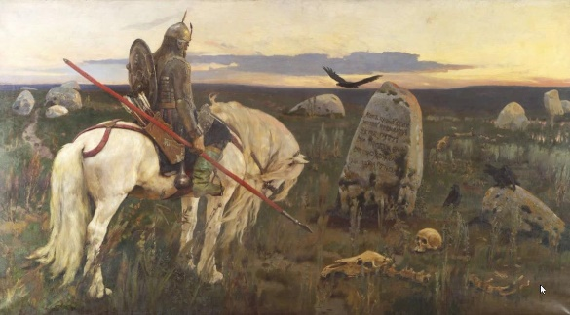
Иллюстрация с работы Виктора Михайловича Васнецова

